Торжественное мероприятие, приуроченное к Международному дню борьбы с наркоманией
20.06.2024
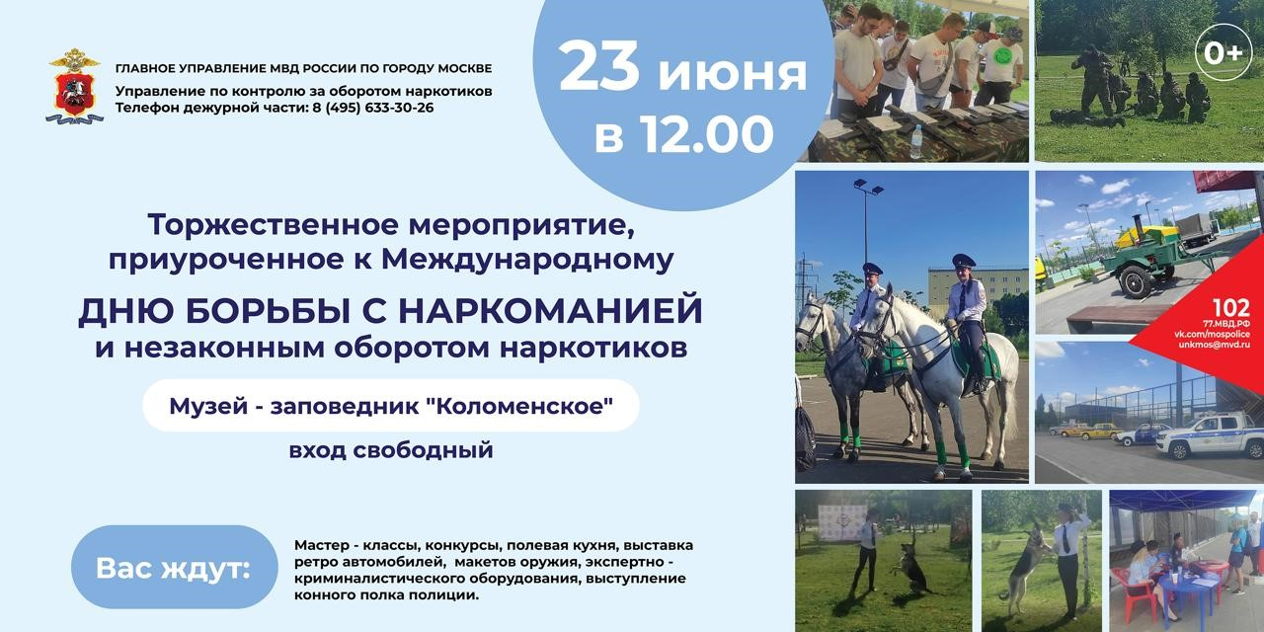

23 июня 2024 года на территории МГОМЗ «Коломенское» (на площадке «Зингаро») Управлением по контролю за оборотом наркотиков ГУ МВД России по г. Москве, при поддержке Префектуры Южного административного округа города Москвы и ГБУ ДСЦ «Мир молодых» запланировано проведение мероприятия, приуроченного к Международному дню борьбы с наркоманией.
Мероприятие направлено на привлечение внимания граждан к проблемам наркомании и наркопреступности, повышение доверия к правоохранительным органам, осуществляющих борьбу с незаконным оборотом наркотиков, формирование у подростков и молодежи антинаркотического мировоззрения.

Схема активностей:
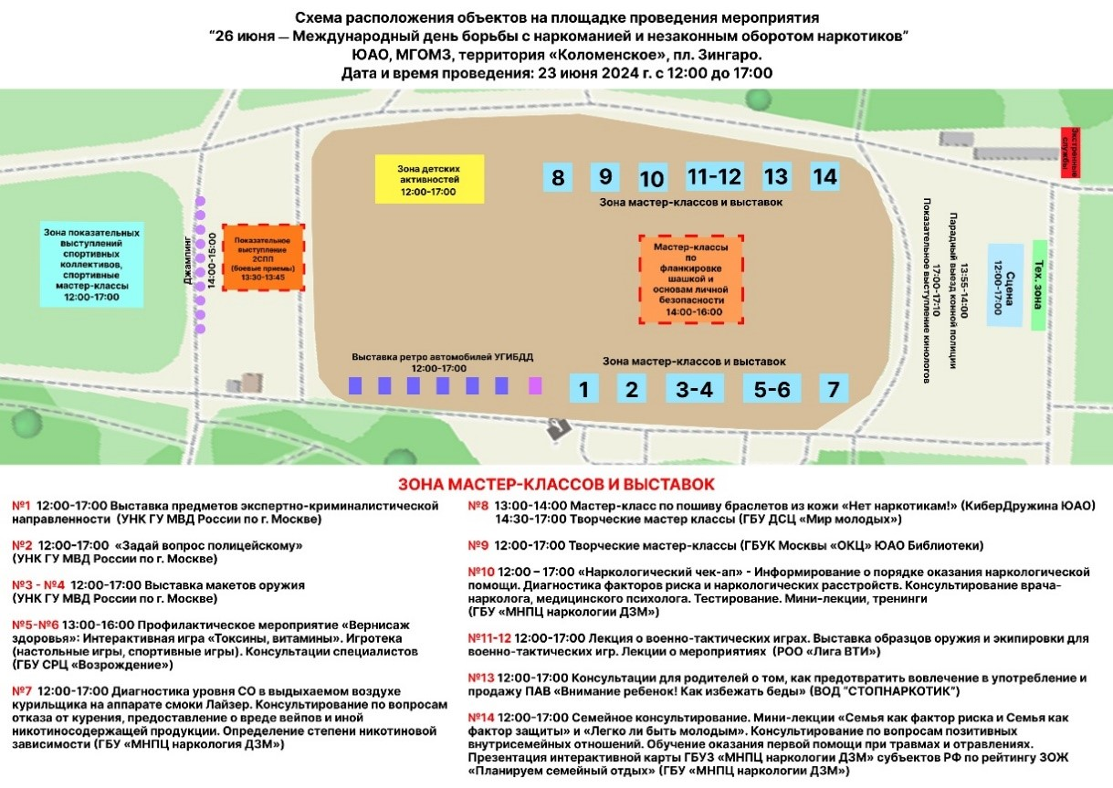
Будем рады видеть каждого из Вас!

Адрес страницы: http://brateevo.mos.ru/presscenter/officially/detail/12433304.html
Управа района Братеево города Москвы

